Лабораторная работа №10
Метрики, логи, трейсы.
Цель работы: Научиться создавать распределённые системы для фиксации агрегированных, событийных действий и сохранять их полный путь.
Задание
- Поднимите Prometheus, elasticsearch и jaegertracing
services:
prometheus:
image: prom/prometheus:latest
container_name: prometheus
volumes:
- "./prometheus.yml:/etc/prometheus/prometheus.yml"
ports:
- "9090:9090"
prometheus-push:
image: prom/pushgateway:master
container_name: prom-push-gateway
ports:
- "9091:9091"
elasticsearcht:
container_name: elasticsearcht
image: elasticsearch:9.2.2
environment:
- discovery.type=single-node
- xpack.security.enabled=false
- "ES_JAVA_OPTS=-Xms512m -Xmx512m"
ports:
- "9200:9200"
volumes:
- "./esdata:/usr/share/elasticsearch/data"
jaeger:
image: jaegertracing/all-in-one:1.76.0
ports:
- "16686:16686" # Web UI
- "14268:14268" # Collector HTTP
- "14250:14250" # Collector gRPC
- "6831:6831/udp" # Agent UDP (compact thrift)
- "6832:6832/udp" # Agent UDP (binary thrift)
- "5778:5778" # Config HTTP
- "5775:5775/udp" # Agent UDP (compact thrift)
- "4317:4317" # OTLP gRPC
- "4318:4318" # OTLP HTTP
- "9411:9411" # Zipkin
environment:
- COLLECTOR_OTLP_ENABLED=true
- LOG_LEVEL=debug

2. Выберал сервис своего приложения. Athlete-monitoring .
3. Перепишите приложения под свою предметную область, которые вы будете выводить и отслеживать, учитывая ошибки, разные уровни логов и трейсов:
5. Система мониторинга здоровья спортсменов
Сбор данных с фитнес-трекеров, анализ нагрузок, предсказание травм, персонализированные тренировочные планы.
Что отслеживать:
- Метрики: пульс спортсменов, уровень усталости, риск травм, прогресс тренировок
- Логи: данные с датчиков, рекомендации системы, инциденты (превышение нагрузок)
- Трейсы: путь данных "датчик → анализ → рекомендация → тренеру"
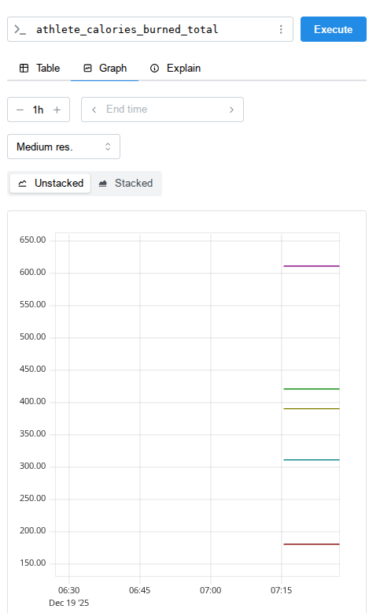
Рис. 1 — итоговое количество потраченных калорий спортсменами.
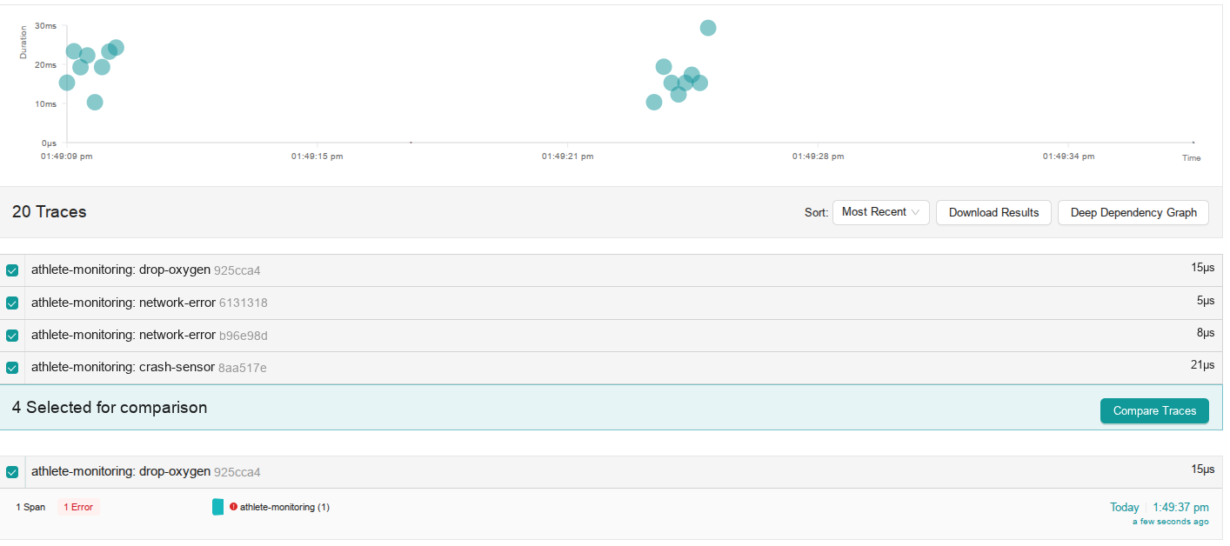
Рис. 2 — Полученные трейсы от приложения.

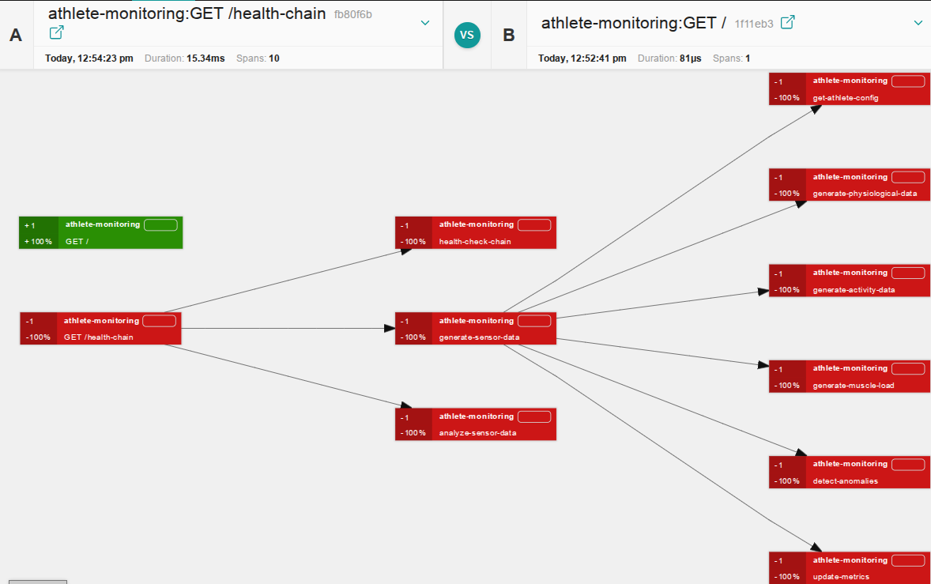
Рис. 3 — Зависимости запросов.

Контрольные вопросы
  - Что такое метрика? Количественный показатель системы
  - Что такое логи? Текстовое сообщение о конкретном событии
  - Что такое трейсы? Путь запроса
  - Кому в компании необходимы метрики? всем
  - Для кого необходимы логи?
Разработчику
  - Что позволяет отследить трейсы?
Путь запроса.
  - Какие бывают трейсы?
Стек-трейс (Stack Trace), Распределенный трейсинг (Distributed Tracing), HTTP-трейсинг, Системный трейсинг (System Tracing) .
  - Сделайте диаграмму описывающую взаимосвязь приложения с сервисами для сборов лог, метрик и трейсов, используя draw.io
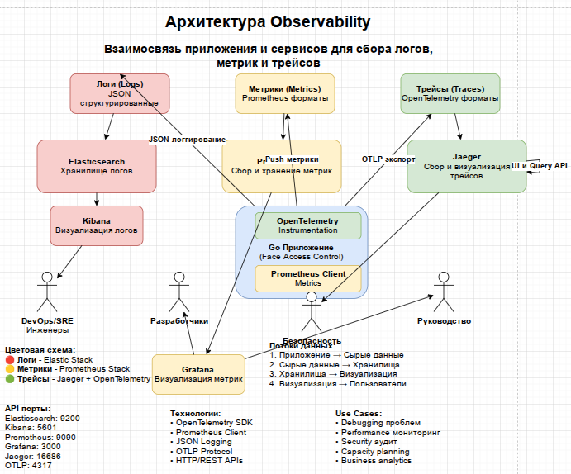
Рис. 4 — Диаграмма.
Вывод: Я научился создавать распределённые системы для фиксации агрегированных, событийных действий и сохранять их полный путь.

